8.3 Инновационные предложения Экспо-2017

По итогам проведения ЭКСПО-2017 в Республике Казахстан намечено внедрение ведущих зарубежных технологий, представленных на выставке, в экономику страны. Для их отбора была создана экспертная рабочая группа из более 40 ведущих экспертов национальных компаний, таких как «КазМунайГаз», «КазТрансГаз», KEGOC и других, а также экспертов-аналитиков в разных секторах энергетики, представителей министерства и подведомственных структур.
Представители рабочей группы посетили все павильоны выставки, провели оценку новых технологий. В результате этой оценки был сформирован перечень из 110 технологий таких стран, как Австрия, Германия, Нидерланды, Россия, Финляндия и других.
Согласно своей специфике технологии разделены по четырем направлениям:
- нефть и газ – 27 технологий,
- угольная и атомная промышленность – 5 технологий,
- электроэнергетика, энергосбережение и ВИЭ – 44 технологий,
- экология, в том числе управление отходами, водоочистка, контроль над качеством воздуха – 29 технологий.
В качестве примера проекта, который может дать положительный эффект энергетике страны, была приведена немецкая технология Smart Grid (интеллектуальная сеть), которая помогает электроэнергетической системе снижать потери при передаче электроэнергии на большие расстояния. Было отмечено, что для казахстанской электроэнергетической системы, в связи с размерами страны и протяженностью электросетей, это очень актуально. Технология Smart Grid - представляет собой систему, оптимизирующую энергозатраты, позволяющую эффективно перераспределять электроэнергию между потребителями (рисунок 8.1).

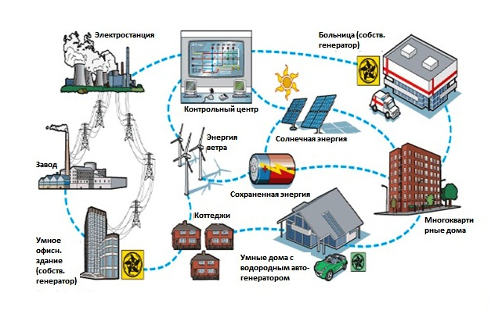

Рисунок 8.1- Технология Smart Grid.

Также в немецком павильоне была представлена технология геотермального возобновляемого источника. С ее помощью можно использовать тепло из грунта и подземных вод для получения тепловой и электрической энергии. По международным оценкам в Казахстане есть значительный потенциал по этому виду возобновляемой энергетики, который может быть использован для домохозяйств, фермерских хозяйств, промышленных объектов и поселений.
Приводится в пример и Белорусская энергосберегающая технология «Турбосфера» (рисунок 8.2), которая позволяет утилизировать избыточное давление природного газа, получая при этом электрическую энергию на собственные нужды. Данную технологию можно применять на предприятиях нефтегазового сектора в Казахстане.

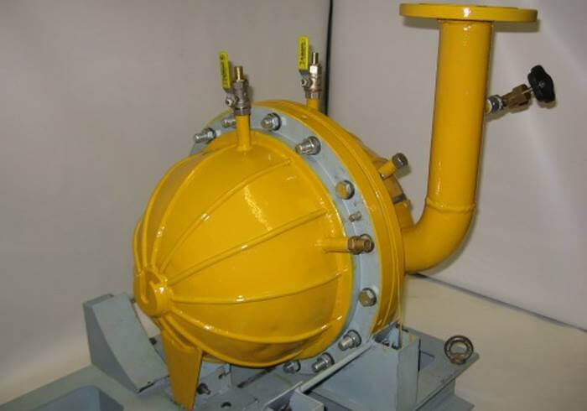

Рисунок 8.2 - Белорусская энергосберегающая технология «Турбосфера».

В свою очередь финская технология по очистке сточных вод, позволяющая в процессе переработки повысить качество воды, а сточный ил использовать в качестве удобрений, может быть использована казахстанскими предприятиями ЖКХ и региональными предприятиями. А польская технология «Голубой уголь» позволяет на 80% снизить показатели по выбросам вредных веществ, при этом повышая эффективность от сжигания угля. Учитывая, что угольная генерация в Казахстане составляет более 70%, вопросы снижения вредного воздействия на окружающую среду являются крайне актуальными.
Есть и первые апробации - технологию компании, которая была представлена в финском павильоне, РГП "Казгидромет" уже тестирует. Данная инновационная станция экологического мониторинга уже установлена в тестовом режиме в Астане на территории экологического поста № 5. "Данная станция осуществляет наблюдения и измерения по шести загрязняющим веществам: диоксид азота, оксид углерода, диоксид серы, озон, взвешенные частицы.
Выбранные технологии EXPO-2017 являются прикладными, они смогут положительно повлиять на работу производственных предприятий, на экономику Казахстана в целом.
Перечень технологий с необходимыми сведениями размещен на сайте министерства энергетики РК, а также был направлен местным исполнительным органам и крупным компаниям. Из 110 технологий на текущий момент в детальной проработке находятся 42 у отечественных компаний, 14-ю технологиями занимаются два университета и 12-ю проектами уже занимаются акиматы.

